***Aviation-Industry-News.com***

**DELOCALIZZAZIONE E CRISI COMPAGNIE AEREE ITALIANE**

Tutti noi siamo a conoscenza delle ripetute crisi che hanno interessato le compagnie aeree italiane tanto da provocarne la loro lenta estinzione. Tutti noi altresì sentiamo in questi giorni parlare dei problemi provocati dalla delocalizzazione; si tratta di società straniere che vengono qui in Italia aprono stabilimenti e filiali fabbricano e vendono i loro prodotti e poi adducendo la causa delle troppe tasse e alti costi sociali da noi vigenti trasferiscono lo stabilimento altrove, provocando problemi occupazionali. Questo ultimo passaggio è sempre accompagnato dalle proteste dei dipendenti che lamentano l’assurdità della decisione tenendo conto di come le vendite andassero bene e di certo la chiusura non era giustificata per mancanza di ordini.

La concomitanza fra i problemi decennali che affliggono Alitalia, nonché altre compagnie italiane, e l’attuale discussione sulla necessità di varare norme più stringenti sul fenomeno della delocalizzazione pone alcune serie riflessioni se possa sussistere un collegamento fra i due problemi i quali all’apparenza potrebbero apparire completamente distanti e non collegati.

Prendiamo tuttavia ad esempio un vettore come l’irlandese Ryanair. Nel suo paese, ove la compagnia ha la sua base di armamento, è ben noto che le tasse societarie a carico della società e gli oneri contributivi che gravano sul suo personale sono davvero bassi specialmente se comparati con quelli italiani. Stesso appunto potremmo fare per la ungherese Wizzair e con molte altre compagnie. D’altra parte se l’Italia è ai vertici delle graduatorie per peso fiscale e contributivo, appare evidente che molte altre compagnie aeree avranno il vantaggio di pagare meno tasse e meno contributi sociali rispetto a quanto sono costretti a pagare i nostri vettori con base operativa in Italia.

**Ora se ben riflettiamo, una compagnia aerea che risiede all’estero ma che si trova ad operare in Italia, altro non è che una compagnia “delocalizzata” dal momento che il manufatto che essa vende in Italia, i collegamenti aerei, viene prodotto all’estero da personale straniero circa il quale il vettore si trova a pagare contributi e tasse più favorevoli di quanto avverrebbe se la compagnia fosse italiana.**

A giugno di quest’anno la Commissione Europea ha pubblicato l’annuale relazione *“Taxation Trends on the European Union”* la quale riporta in dettaglio la situazione fiscale e contributiva di ciascun paese membro aggiornata all’anno 2019.

Se andiamo alla tabella del totale tassato comparato con il Prodotto interno lordo prodotto ovvero il GDP *(tabella 1)* troviamo che l’Italia è situata al sesto posto su un totale di 27 Paesi elencati.

Se ora andiamo alla tabella che mostra l’incidenza della tassazione complessiva (“Implicit Tax Rate”) rispetto al capitale investito troveremo l’Italia al quinto posto. *(tabella2)*

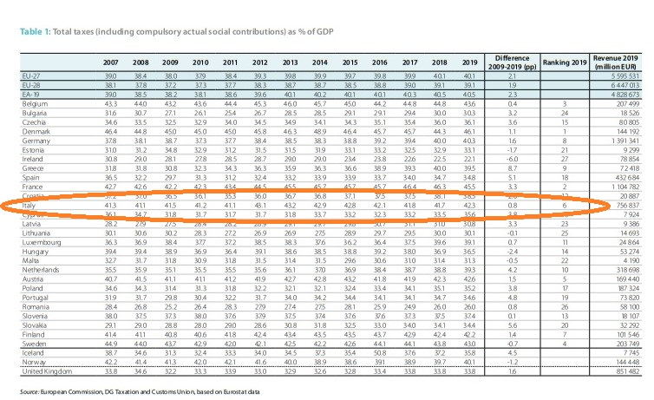

*Tabella 1*

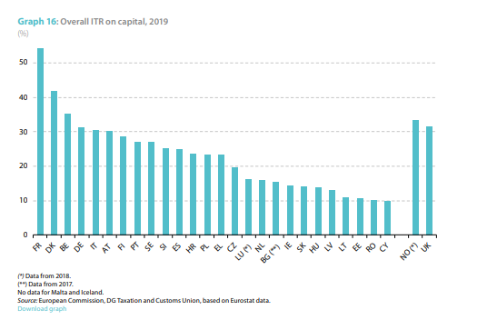

*Tabella 2*

Una prova aggiuntiva della non facile situazione dei nostri vettori è data dalla comparazione delle cifre che possiamo trovare nei bilanci. Se si prende uno degli ultimi bilanci di Alitalia non commissariata e lo poniamo a confronto con quello di Ryanair avremo una ulteriore conferma del notevole divario che vige tra una compagnia italiana e una compagnia irlandese quando a fine anno si vanno a tirare i conti.

*Anno finanziario 2005 (euro)*

Ryanair Alitalia

Operating revenues 1.319.000.000 4.400.000.000

Costo personale 141.427.000 784.000.000

Incidenza costo/revenue 11% 18%

Tenere inoltre presente che se a fine anno si chiude in attivo, la Corporation Tx in Irlanda è del 12,5% mentre in Italia sarebbe stata del 27,5% (1) . Diciamo *sarebbe* in quanto nel caso di Alitalia, essendo prassi consolidata chiudere in perdita, il pericolo non si pone.

Di fatto le aziende che operano in Europa si trovano in condizioni di **campo non livellato, asimmetrico** poiché ad una moneta comune che unifica diversi paesi, quest’ultimi poi al loro interno continuano ad imporre pressioni fiscali e contributive autonome, molto differenti le une dalle altre. A questo punto balza in tutta evidenza che se una compagnia irlandese vola su rotte domestiche italiane potrà con facilità applicare tariffe più basse rispetto alle tariffe che dovrà applicare un vettore italiano il quale deve sostenere spese più elevate del suo concorrente.

Il problema del campo non livellato e dei differenti costi cui è soggetta una compagnia straniera rispetto a quella italiana è un problema molto serio per i vettori del paese penalizzato. A questa situazione si è tentato di porre rimedio imponendo che il personale delle compagnie aeree che fissano “una base” in territorio italiano siano soggetti in pieno alla legislazione tributaria e contributiva vigente nel nostro paese. (2)

La mossa aveva una sua logica giustificazione: se tu vettore straniero ti limiti ad effettuare collegamenti punto-a-punto servendoti di personale che nella stessa giornata inizia e finisce il turno dalla tua base operativa posta all’estero io, stato italiano, non posso imporre alla tua compagnia e al tuo personale l’applicazione di norme fiscali e contributive italiane. Ma nel momento in cui tu apri una base nel mio paese con il personale che risiede a pochi chilometri dall’aeroporto italiano, le cose cambiano.

Di certo Ryanair, così come qualsiasi altro vettore low cost non avrebbe potuto svilupparsi e crescere in un mercato ancora regolato da accordi bilaterali, ma chi dirigeva e dirige questa compagnia aveva perfettamente compreso come avrebbe funzionato l’aviazione europea deregolamentata.

Asimmetria risolta quindi con la tassazione delle basi? Porre una base in effetti significa che la compagnia viene a disporre in Italia di quella che in gergo viene denominata “stabile organizzazione”. Ciò significa che non solo la compagnia deve dichiarare gli utili prodotti in Italia e tassarli ma anche iscrivere a libro paga italiano tutti i dipendenti che si trovano nella basi situate in Italia.

Tuttavia uno sguardo ai più recenti risultati di Ryanair sembrano dirci che quella che fu definita “la norma anti-Ryanair” ha poco stravolto i conti di Ryanair.

Se andiamo alle cifre del bilancio chiuso al 31 marzo 2019 troviamo che il rapporto *Costo Staff* (984 mil) su *Operating Revenue* (7.697 mil) è salito di appena due punti attestandosi al 13 per cento.

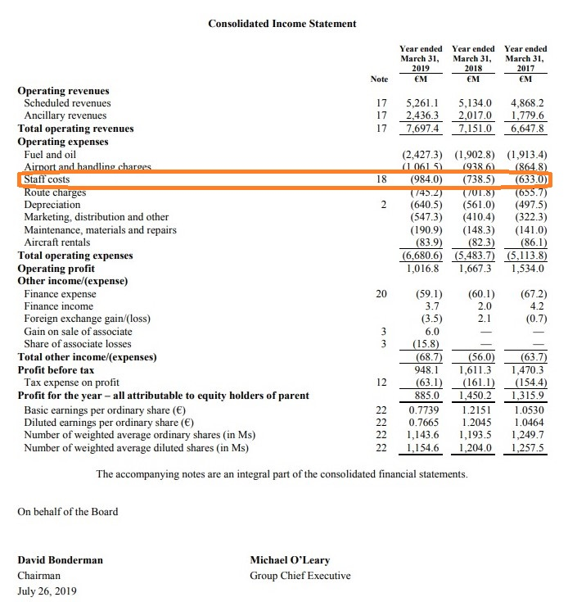

La norma “anti-Ryanair non sembra pertanto aver avuto molti effetti negativi sui conti della compagnia di O’Leary. Per quale motivo? La risposta la possiamo trovare in una delle pagine dei modelli 20F di Ryanair:

*“Under the terms of this new legislation, employees and employers must pay social insurance in the country where the employee is based. The legislation includes grandfathering rights which means that existing employees (i.e. those employed prior to the introduction of the new legislation in June 2012) should be exempt from the effects of this legislation for a period of 10 years up until 2022.”* **(2)**

["Secondo i termini di questa nuova legislazione, i dipendenti e i datori di lavoro devono pagare l'assicurazione sociale nel paese in cui il dipendente è basato. La legislazione include diritti di grandfathering che significa che i dipendenti esistenti (cioè quelli assunti prima dell'introduzione della nuova legislazione nel giugno 2012) dovrebbero essere esenti dagli effetti di questa legislazione per un periodo di 10 anni fino al 2022."]

**Si dovrà pertanto attendere il 2022 per poter vedere entrare a pieno regime livelli contributivi livellati.**

Un tale incongruente scenario era stato previsto ed annunciato, ma con ogni evidenza si è preferito adottare la politica dello struzzo:

*“A differenza degli Stati Uniti d’America gli Stati membri della Comunità Europea non hanno gli stessi regimi normativi, a cominciare dalla legislazione del lavoro e sociale. Dallo spessore di garanzia del welfare state che queste legislazioni nazionali contengono dipende spesso l’ampiezza di taluni centri di costo importanti. Poiché la carta della concorrenza si gioca proprio sul terreno dei costi e della produttività, non potrebbe esistere equilibrio se non si procedesse ad azioni di armonizzazione.”*

Questa era l’opinione che Alberto Lassandro e Aldo Sansone, due alti dirigenti di Civilavia, esprimevano su un documento che risale all’anno 1989 **(3)** quando la deregulation europea  doveva ancora entrare in vigore nella sua completezza.

E allora, in uno scenario ove coscientemente si è fatto di tutto per distruggere le regole che permettevano di operare in un campo livellato, per quale motivo meravigliarsi se oggi ci sono compagnie che fanno più soldi e danno più occupazione nel loro paese, ed altre che invece si trovano con conti disastrati?

Intanto in casa Ryanair, forse in vista del 2022 che si avvicina, hanno provveduto a fondare una Ryanair maltese (Malta Air), una Ryanair polacca (Ryanair Sun) e un’altra dalle parti della Croazia (Lauda): in tal modo gli equipaggi anziché aprire e chiudere i loro voli da un aeroporto italiano

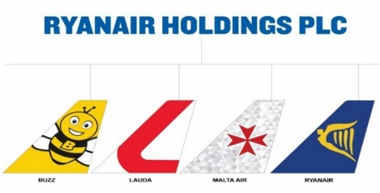

potranno terminare la loro giornata altrove….

Non vi pare che tutto questo scenario in cui oggi si trova ad operare l’aviazione civile europea assomigli non poco alla tanto contestata “delocalizzazione” ? Tutto ciò che sta accadendo in Europa è dovuto all’errata mossa di aver creato una moneta unica senza aver provveduto ad armonizzare il peso fiscale all’interno dei singoli Stati membri. Una semplice “dimenticanza” o una scelta voluta?

1. In Italia fino al 2016 vigeva l’IRES al 27,5 per cento, successivamente trasformata in 24% IRES e 3,9% IRAP.
2. Risale al maggio 2012 l’approvazione da parte del Parlamento Europeo della legge in questione.
3. Il paragrafo completo così si esprime: *Change in EU Regulations in Relation to Employers and Employee Social Insurance Could Increase Costs.* The European Parliament passed legislation governing the payment of employee and employer social insurance costs in May 2012. The legislation was introduced in late June 2012. The legislation governs the country in which employees and employers must pay social insurance costs. Prior to June 2012, Ryanair paid employee and employer social insurance in the country under whose laws the employee’s contract of employment is governed, which is either the U.K. or Ireland. Under the terms of this new legislation, employees and employers must pay social insurance in the country where the employee is based. The legislation includes grandfathering rights which means that existing employees (i.e. those employed prior to the introduction of the new legislation in June 2012) should be exempt from the effects of this legislation for a period of 10 years up until 2022. However, both new and existing employees who transfer from their present base location to a new base in another EU country may be impacted by the new rules in relation to employee and employer contributions. Each country within the EU has different rules and rates in relation to the calculation of employee and employer social insurance contributions. Ryanair estimates that the change in legislation will not have any initial material impact on its salary costs although it will have an adverse impact over time in the majority of jurisdictions in which Ryanair currently operates from.
4. Alberto Lassandro, Aldo Sansone “Il pacchetto di misure comunitarie sui servizi di trasporto aereo” ; Air Press 1989

*5/Settembre 2021*

*www.aviation-industry-news.com*